Jueves
22
de Abril

Sexto de Primaria
Ciencias Naturales

La energía en nuestro día a día

Aprendizaje esperado: Argumenta la importancia de la energía y sus transformaciones en el mantenimiento de la vida y en las actividades cotidianas.

Énfasis: Analiza el aprovechamiento de diversos tipos de energía en la vida diaria.

¿Qué vamos a aprender?

Aprenderas a analizar la importancia de la energía y sus transformaciones en el mantenimiento de la vida y en las actividades cotidianas, ello con la finalidad de analizar el aprovechamiento de diversos tipos de energía en la vida diaria. Prepara tu cuaderno de notas y tu lápiz, así como tu libro de texto de Ciencias Naturales, en la página 131
https://libros.conaliteg.gob.mx/20/P6CNA.htm?#page/131
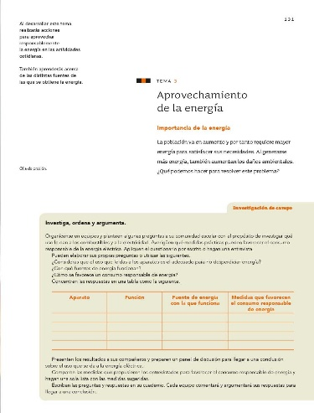

¿Qué hacemos?

En esta sesion veras cómo los seres humanos aprovechamos distintos tipos de energía, pero antes realiza un breve repaso, inicia con la pregunta, ¿Qué es la energía?

La energía es la capacidad de hacer un trabajo, es decir, un esfuerzo que se hace sobre la materia para causar un efecto, sobre este concepto lo importante es comprender que la energía es todo aquello que es capaz de producir un cambio en la materia, este cambio se consigue a través de un “trabajo”.

Piensa, por ejemplo, en los automóviles, se mueven porque tienen un motor que hace girar las ruedas y el motor obtiene energía a partir de la combustión del combustible.

Ahora, imagina un molino: las aspas se ponen en movimiento por la energía producida por el viento, que las empuja.

Y las personas, nos movemos y realizamos diversas actividades por la energía que obtenemos de los alimentos.

Recuerda también que “La energía no se crea ni se destruye, sino que se transforma, o se transfiere entre diferentes objetos”. Es algo que siempre sucede y, por eso se le conoce como la ley de la conservación de la energía, de esa forma, un molino que se mueve por el viento transforma esa energía mecánica en electricidad, y la electricidad, a su vez, se puede transformaren algo más, como luz y calor.

También observaste que las fuentes de energía se clasifican en renovables y no renovables. Las fuentes de energía renovables serían las que están presentes en la naturaleza y que no se agotan, por ejemplo: El Sol, el movimiento de las olas en el mar, el viento, mientras que las fuentes de energía no renovables son aquellas que se agotan a medida que las usamos, por ejemplo: el petróleo, el carbón y el gas natural.

Para cada tipo de energía hay diversas maneras de obtenerla de su fuente para transformarla y aprovecharla.

Observa la siguiente secuencia de imágenes para repasar algunos de los tipos de energía, con ejemplos un poco distintos.

La energía térmica o calorífica se transmite en forma de calor.
La energía mecánica es aquella que producen los cuerpos al moverse.

La energía luminosa está presente en la luz.
La energía química es aquella que se encuentra en sustancias como los combustibles y los alimentos.
La energía eólica se obtiene del viento.
La energía eléctrica es aquella que produce movimiento de cargas, es decir, una corriente eléctrica.
La energía hidráulica se consigue gracias al movimiento del agua.

Ahora que ya has repasado es tiempo de revisar cómo aprovechamos distintos tipos de energía en nuestra vida diaria.

Para entrar en el tema acude a la página 126 del libro de texto de Ciencias Naturales.

Importancia de la energía.

La energía se encuentra en todas partes, por ejemplo, en los seres vivos, los alimentos, el agua y el viento. Los seres humanos hemos aprendido a extraer la energía de distintas fuentes y a utilizarla mediante la tecnología.

Como puedes notar, la segunda oración es importante. ¿A qué se refiere? Se refiere al aprovechamiento de la energía en toda una historia, dice que los seres humanos hemos aprendido a obtener la energía de diversas fuentes, al principio quizá sólo podíamos tener acceso a algunas, pero, conforme fue avanzando el conocimiento científico y tecnológico, también fue posible utilizar otras fuentes de energía.

Precisamente, y para avanzar en este tema tenemos que regresar en el tiempo, para conocer algunos hechos importantes, como si fuera una clase de Historia. Piensa un momento en los primeros seres humanos, hace unos 100 mil años, imagina a un grupo de seres humanos primitivos. ¿De dónde obtenían la energía?

De los alimentos que consumían y ese alimento, ¿De dónde lo obtenían? De las plantas y frutos que recolectaban y de los animales que cazaban y los animales y las plantas de los que se alimentaban, ¿De dónde obtenían su energía? Pues los animales comían plantas u otros animales y las plantas, producían sus alimentos con minerales del suelo, dióxido de carbono del aire y luz del sol ¡Así es! Por lo tanto, la energía ya se obtenía de nuestra fuente principal: el Sol.

También hay otro tipo de energía que el ser humano ya usaba desde la prehistoria. ¿Cuál sería? ¡El fuego!

Los primeros seres humanos aprendieron a producir fuego. ¿Qué tipo de energía se obtiene del fuego? Energía calorífica o calor y para producir fuego, ¿Que se necesita? Una chispa que produzca la temperatura de ignición, oxígeno como comburente y combustible: hojas o pasto seco y leña.

La leña era el combustible que se usaba principalmente para obtener la energía calorífica del fuego y así fue por mucho, mucho tiempo. Hasta que se empezaron a inventar y usar herramientas como la rueda o la palanca, con esas herramientas se reducía el esfuerzo muscular y se aprovechaba mejor la energía mecánica. La rueda y las primeras máquinas fueron el inicio de nuevas innovaciones tecnológicas.

Ahora ve un poco más adelante en el tiempo, con ruedas y palancas incluso se pudo aprovechar la energía mecánica de otras fuentes como el agua y el viento, con lo que se usaron máquinas más complejas, como los molinos de agua y de viento.

Así los seres humanos fueron aprendiendo a usar otras fuentes de energía de la naturaleza, por ejemplo, ¿Qué tipo de energía se utiliza en un molino que se construye junto a un río?

Hidráulica, es la energía que produce el movimiento del agua, para aprovechar el movimiento del viento o la energía eólica también se construyeron molinos y barcos cuyo desplazamiento era impulsado por velas.

Como puedes observar, desde la Antigüedad, el ser humano ya se valía de distintos tipos de energía: solar, calorífica, química, eólica e hidráulica. Esas fueron las principales fuentes de energía durante muchos, muchos años, pero ya se buscaban nuevas formas de aprovechar la energía en las máquinas, entonces se vieron grandes posibilidades con el uso del vapor.

Newcome | 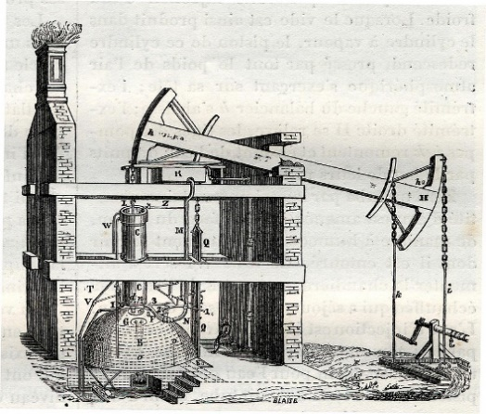
Watts | 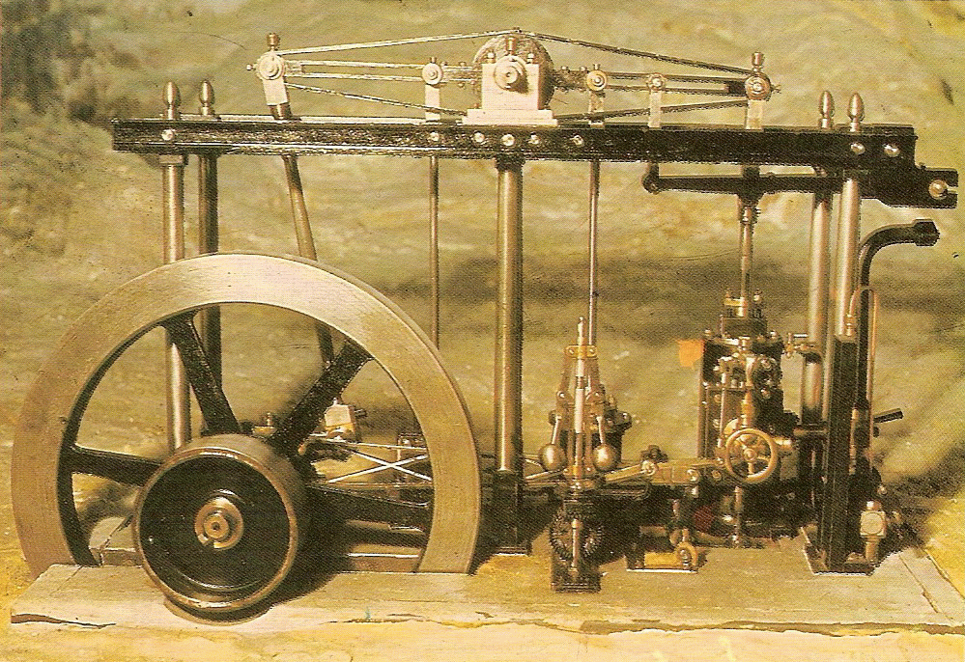

Se intentó construir máquinas de vapor, pero la primera que ofreció cantidades significativas de energía no derivadas de músculo, agua o viento, fue perfeccionada por Thomas Newcomen y se utilizó en la minería. En 1765, James Watt retomó el modelo y lo aplicó a motores para mover barcos, trenes y otras máquinas que se utilizaron en fábricas, como las de la industria textil. Eso cambió el rumbo de la humanidad, o más bien lo aceleró, porque fue cuando empezó la demanda de combustibles fósiles.

Poco después, se popularizó la máquina de vapor, para su funcionamiento se usaron los combustibles de hidrocarburos, es decir, los derivados del petróleo, eso condujo al desarrollo del primer motor de combustión interna que, a su vez permitió la construcción de los automóviles.

Primeros automóviles de combustión interna. | 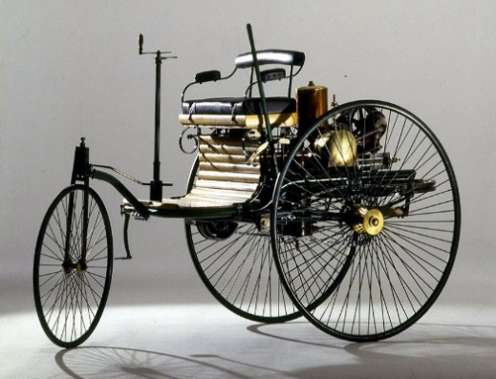
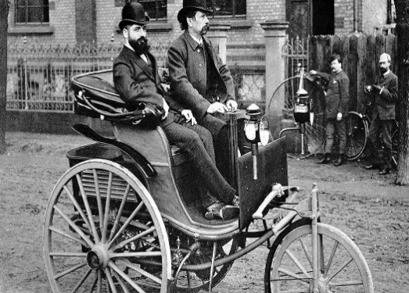

Todos esos inventos dieron paso a una nueva era del uso de la energía, así llegamos a 1879, cuando Thomas Alva Edison inventó la luz eléctrica, entonces, en un periodo relativamente corto de tiempo, el ser humano empezó a usar de forma intensa los combustibles fósiles y la electricidad en diversas actividades productivas. Hay que tener en cuenta que los combustibles fósiles aportan mucha más energía que la leña, por ejemplo, con la invención de la luz eléctrica llega una nueva época, pues la electricidad comenzó a distribuirse en las poblaciones.

Piensa en todo lo que utilizamos hoy en día y que funciona con energía eléctrica, la distribución de la electricidad para producir luz eléctrica en las casas es lo que nos conduce a decir que, “pagamos el recibo de la luz” cuando en realidad pagamos por un servicio de energía eléctrica.

La luz sólo es una de las transformaciones de la electricidad que podemos aprovechar y con la que estamos más familiarizados, pero recuerda que también es una manifestación de la energía radiante.

 | ¿Qué es la luz?  La luz o energía luminosa es un tipo de energía radiante o energía electromagnética que puede ser percibida por el ojo humano. | ¿Qué es la energía radiante?  Es la energía que produce ondas electromagnéticas, como la luz visible, los rayos ultravioleta, los rayos infrarrojos, las ondas de radio, las microondas, los rayos X y los rayos gamma.

Lo que percibimos como luz es sólo una parte de la energía electromagnética.

Con la invención de la luz eléctrica y el descubrimiento de las ondas de radio, los desarrollos tecnológicos se multiplicaron, pero hablemos un momento de la electricidad, sabemos que la electricidad se distribuye mediante cables y también que se puede almacenar como energía química en una batería, pero no siempre entendemos qué es y cómo funciona, ya dijimos antes que, hasta nos referimos a ella como: “la luz”.

¿Qué es la electricidad?
La energía eléctrica es el desplazamiento de los electrones libres entre los átomos de los materiales conductores. Este desplazamiento es la corriente eléctrica.

La energía eléctrica se manifiesta por el desplazamiento de partículas cargadas en algunos materiales que conocemos como: conductores, este desplazamiento de cargas es la corriente eléctrica. Recuerda que en la cápsula de Agustín y Carola mencionaron que nuestro cuerpo conduce electricidad y que, a veces, nos cargamos eléctricamente y, al tocar a otra persona, la descarga nos hace sentir un “toque” y hasta se oye un chispazo, así es, nuestro cuerpo tiene mucha agua, que es un buen conductor de la electricidad y también puede cargarse, sobre todo cuando usamos ropa de materiales como la lana. Al quitarnos esas prendas en un lugar oscuro, vemos las descargas, algo parecido sucede cuando frotamos un globo en nuestro cabello, el globo se carga eléctricamente. Los metales son buenos conductores de la electricidad, por eso se usan en los cables.

Las pilas o baterías son ejemplos de energía química que al ser conectadas a un circuito convierten esa energía química en eléctrica, mediante una reacción electroquímica, para ejemplificar esto es posible usar papas, naranjas o limones como pilas, porque todos tienen energía eléctrica potencial, en forma de energía química. Compruebalo realizando un experimento con la supervisión y apoyo de una persona adulta.

Los materiales necesarios son los siguientes:
- 4 limones.
- 4 cables de cobre.
- 4 clips (de zinc).
- Un foco de luz LED.

Necesitas cuatro limones, cuatro cables de cobre, cuatro clips de zinc y un foco pequeño de luz LED. Con estos materiales tienes que armar un circuito con los limones. Primero, a cada limón le vas a colocar un clip. En los clips, vas a enrollar un extremo del cable de cobre y, con el otro extremo conecta otro limón. Así debes hacerlo con los cuatro limones.

Tienen que ser cuatro limones porque se calcula que cada limón tiene aproximadamente un voltio de electricidad, para encender este foco se necesitan unos 4 voltios. La intensidad de la luz que produzca el foco te dará una idea de qué tanta energía eléctrica aporta este circuito de cuatro limones.

¿Porqué ocurre esto? Piensa en alguna característica que tengan los limones, son jugosos y agrios o ácidos. Las pilas contienen sustancias ácidas que, al reaccionar, favorecen la conducción de la corriente eléctrica. ¿Crees que el experimento funcione mejor con naranjas o jitomates?

Al cerrar el circuito elaborado con los limones, la energía química provoca el movimiento de las cargas eléctricas, es decir, la electricidad llega hasta el foco donde se transforma en energía lumínica o luz. ¿En el limón está ocurriendo una transformación permanente?

En una sesión anterior trabajaste algo semejante con unos clavos, de la misma manera en el limón está sucediendo una oxidación, es decir, un cambio permanente con el jugo del limón. En otras palabras, estos limones ya no pueden regresar a su estado inicial, porque, se han oxidado y la energía química que guardaban, eventualmente se acabará, cuando se apague la luz del foco. Es como cualquier batería, se gasta y ya no puede volver a usarse, a menos que sea una batería recargable.

Desde su “descubrimiento” y su aprovechamiento, la energía eléctrica ha cambiado nuestras vidas. La usamos en muchos aparatos electrodomésticos, en teléfonos celulares y computadoras, la transformamos en luz, o la empleamos para hacer funcionar un motor o para convertirla en energía calorífica.

Pero, ¿Cómo se genera la electricidad? Para abastecer de energía eléctrica a una población se requiere un gran esfuerzo. Observa la imagen siguiente:

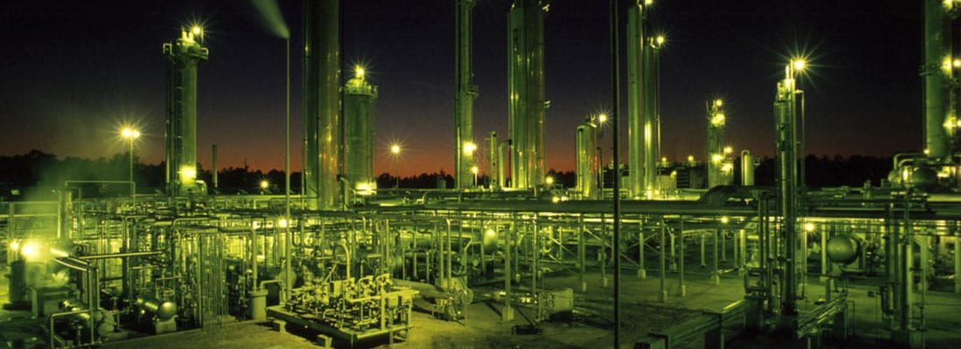

Se trata de “Generadores de electricidad”. Los generadores de electricidad funcionan con energía mecánica, es decir con máquinas que generan movimiento, generalmente de rotación, la fuerza que mueve estas máquinas puede ser una fuente de energía hidráulica, eólica o química (es decir por combustión) también se puede obtener electricidad a mucha mayor escala con la utilización de la energía nuclear.

La energía nuclear es la que se encuentra contenida en el núcleo de los átomos que forman la materia.  En una “reacción nuclear”, se libera una cantidad impresionante de energía que se usa en los reactores nucleares para generar electricidad. |  | 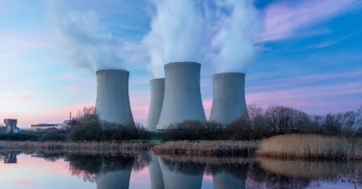

Es la misma energía que se utiliza en la elaboración de bombas atómicas, por eso hay polémica en cuanto a las ventajas y desventajas de su uso. Lo cierto es que desde su descubrimiento hace ya casi 100 años, es una energía que hemos aprovechado para producir electricidad y energía térmica a gran escala.

Así termina este viaje por el tiempo y regresamos a la actualidad, donde tenemos toda una gama de energía a nuestra disposición, gracias a la tecnología y al aprovechamiento de recursos naturales. ¡Qué interesante es combinar las Ciencias Naturales con la Historia!

Ahora trata de identificar algunos tipos de energía qué hay a tu alrededor, la energía se puede transformar, pero que siempre se conserva. Observa el recuadro que aparece en la página 128 del libro de texto de Ciencias Naturales.

https://libros.conaliteg.gob.mx/20/P6CNA.htm?#page/128

El recuadro dice: “Radio encendido” y abajo “Eléctrica y sonora”, porque en el funcionamiento de ese aparato se transforma la energía eléctrica en energía sonora, así se completa este cuadro. Observa cuál es el siguiente enunciado.

Dice “Fogata”. En este caso, se quema un combustible, que puede ser leña o carbón, para producir fuego, que proporciona luz y energía calorífica, por lo tanto, puedes anotar energía química, radiante o luminosa y calorífica.

¿Qué pasa en el caso de un “Foco o lámpara encendida”? Se convierte la energía eléctrica en energía lumínica y también se libera calor. Después tienes una “Vaca pastando”. Como se está alimentando debe ser energía química, pero ¿Cuál otra? No sabemos qué hará la vaca después de comer, si se mueve usará energía mecánica pero puedes dejar energía química, nada más.

Ahora “Pelota rebotando en el piso”. Es energía, que se relaciona con el movimiento: Energía mecánica, y al rebotar, puede producir sonido.
El siguiente se relaciona con una adivinanza de la clase anterior. “Rayo producto de una tormenta”. Es energía eléctrica, el trueno es energía sonora y el relámpago energía luminosa.

En el caso de “Cohete en movimiento” piensa en una nave espacial que despega, entonces, puede ser la energía química de la combustión que se transforma en energía mecánica de movimiento.

El último es: “Olas del mar”. Es agua que genera movimiento: energía mecánica hidráulica.

Observa la tabla en la página 128 de tu libro de texto de Ciencias Naturales.

Realiza lo siguiente:

Observa que la tabla tiene dos columnas: en una está el tipo de energía y en otra la fuente de energía que se necesita para generarla, por ejemplo, en la columna de sol, encontrarás dos marcas: En energía luminosa y en energía radiante. ¿No sería también fuente de calor? Pues de eso se trata la actividad, si, por ejemplo, tú consideras que también el sol es fuente de energía calorífica, entonces le pones una marca en este recuadro y escribes la explicación en tu cuaderno. Y así se tiene que hacer con cada tipo de energía.

https://libros.conaliteg.gob.mx/20/P6CNA.htm?#page/128

El Reto de Hoy:

Comparte lo que aprendiste con alguien cercano, apóyate en el cuadro que resolviste y explícale los tipos de energía y las fuentes que la producen, seguramente le parecerá muy interesante.

Si te es posible, consulta otros libros o materiales para saber más sobre el tema.

¡Buen trabajo!

Gracias por tu esfuerzo.

Para saber más:
Lecturas

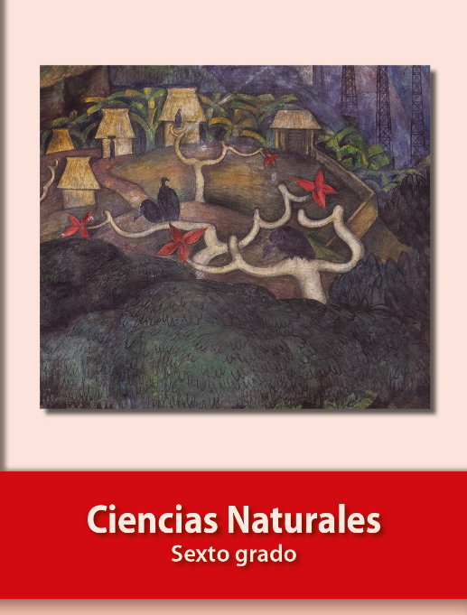
https://libros.conaliteg.gob.mx/20/P6CNA.htm

